Установка программы СГУК РВ и РАО (приказ 1-24)

Удаление старой программы СГУК РВ и РАО (приказ 1-19)

Перед установкой программы СГУК РВ и РАО (приказ 1-24), рекомендуется удалить предыдущую версию программы (приказ 1-19). Для удаления необходимо зайти в папку, в которую ранее была установлена эта программа (по умолчанию - «C:\СГУК»).
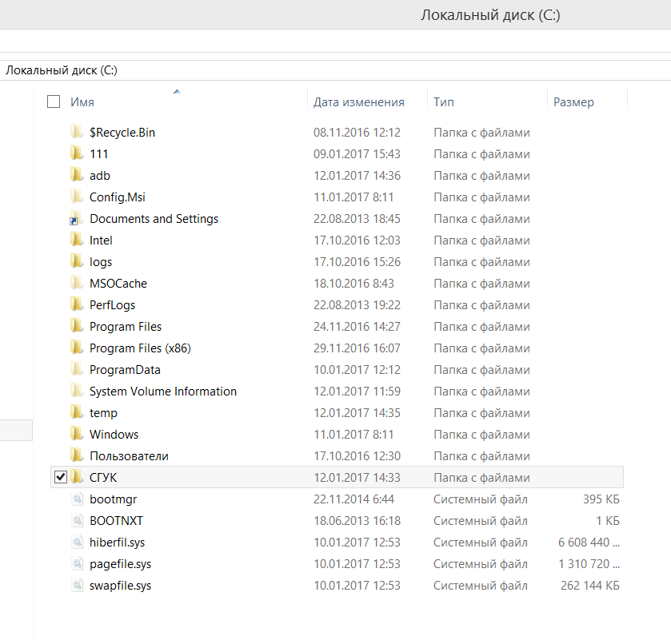

Находим файл «Uninstall.exe» и запускаем его.
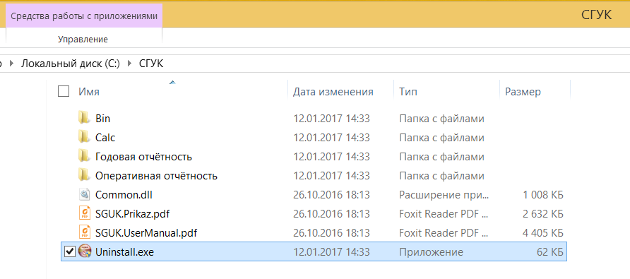

В появившемся окне удаления программы нажимаем кнопку «Удалить».
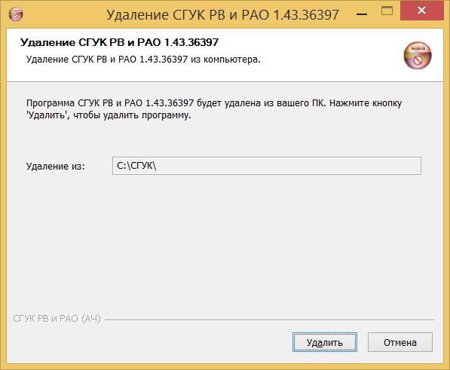

После процесса удаления нажимаем кнопку «Закрыть».
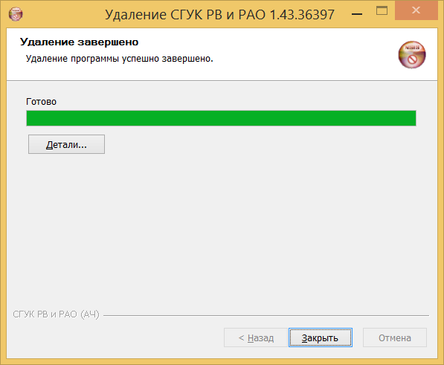
Внимание!!!: Несмотря на то, что программа удалена, папка «C:\СГУК» не удаляется, и в ней остаются все справочники и рабочая БД (по умолчанию).
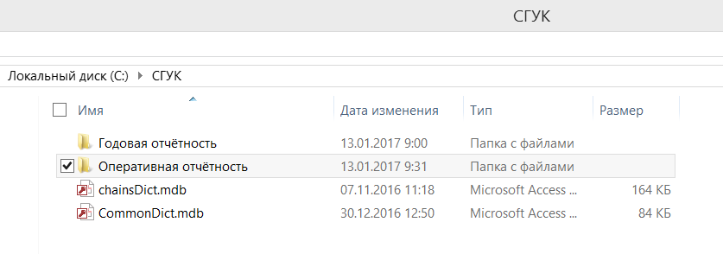
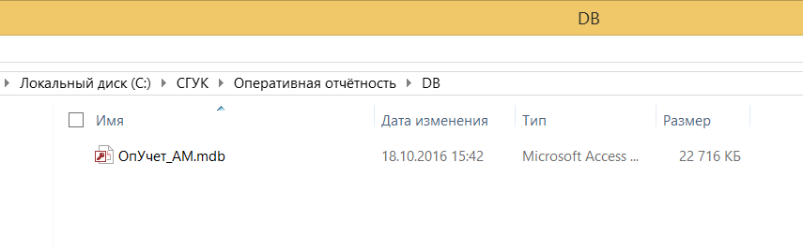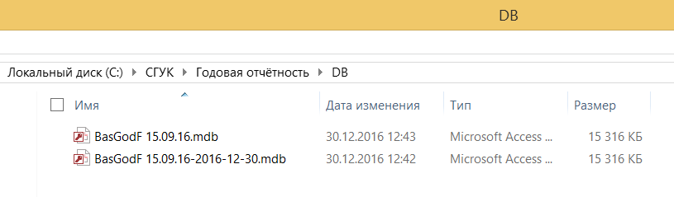

Резервное копирование рабочих баз данных и справочников.

Внимание!!! Новая программа преобразует структуру баз данных оперативной и годовой отчетности и работа с ними в предыдущей версии программы по приказу 1/19 (в случае необходимости) станет невозможной.
Справочники, которые необходимо сохранить, находятся в следующих файлах:
В файле «DirectAM.mdb» хранятся справочники источников и справочники радионуклидов. Файл располагается в директории «C:\СГУК\Оперативная отчётность».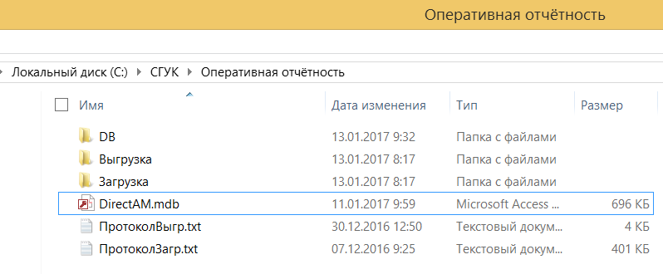
В файле «CommonDict.mdb» содержится справочник «Пункты Хранения». Файл располагается в директории «C:\СГУК\».
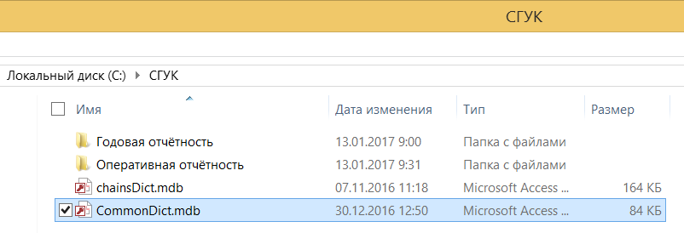

После завершения процесса удаления старой версии программы (см. п.1 «Удаление старой программы СГУК РВ и РАО (приказ 1-19)»), необходимо скопировать папку, в которой была установлена старая программа («C:\СГУК»), например, в «C:\СГУК_Старая».
Если базы данных хранятся в другой папке, например, на диске «D:\Базы», то копируем их в, например, «D:\БазыСГУК_Старые».

Установка новой версии программы СГУК РВ и РАО (приказ 1-24)
Скачиваем с сайта «НО РАО» последнюю версию программы по ссылке http://norao.ru/sguk/software/programmnoe-obespechenie-zapolneniya-form-operativnoy-i-godovoy-otchetnosti/

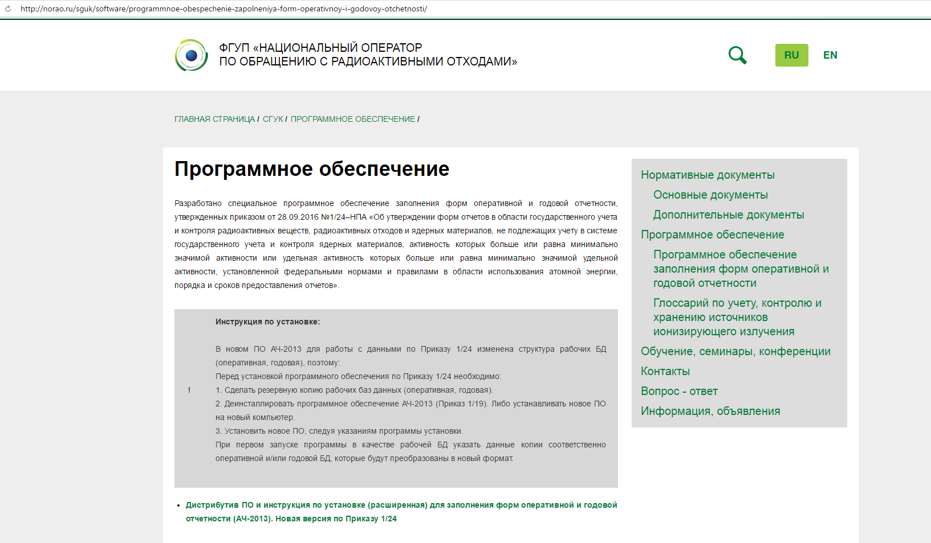
Распаковываем скачанный архив, далее запускаем установочный файл новой версии программы и в появившемся окне нажимаем «Далее»
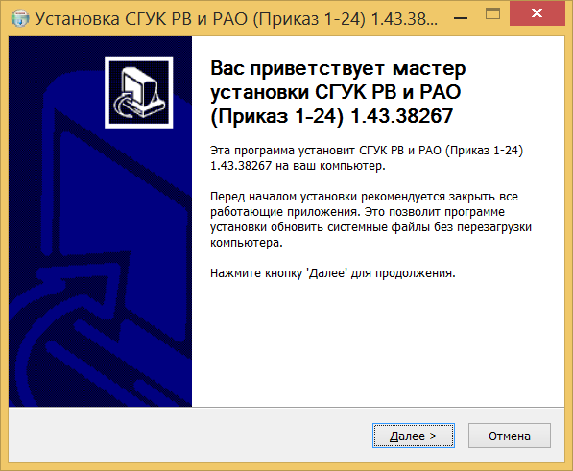

Выбираем пункт «Установка для всех пользователей рабочей станции» и нажимаем «Далее»
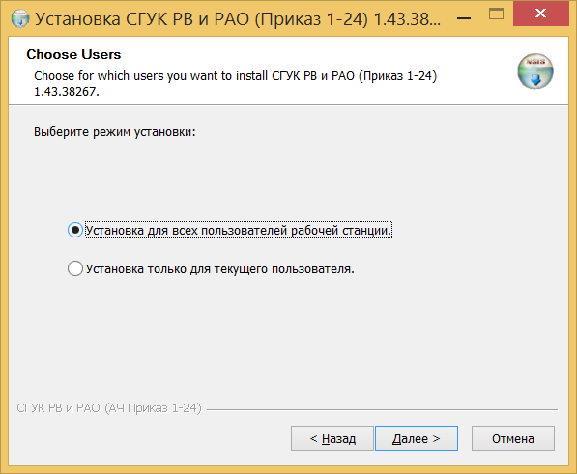

При необходимости выбираем нужный модуль (оперативной или годовой отчетности) для установки и нажимаем «Далее»
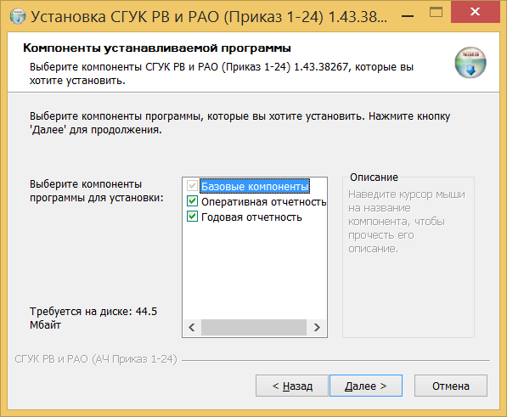

Оставляем папку по умолчанию «C:\СГУК (Приказ 1-24)» и нажимаем «Далее»
Внимание!!! Перед установкой необходимо убедиться, что у вас есть права на установку программ на диск «C:» (попытайтесь создать в месте установки ПО любой файл с помощью стандартных средств Windows), если нет, то необходимо обратиться к системному администратору.
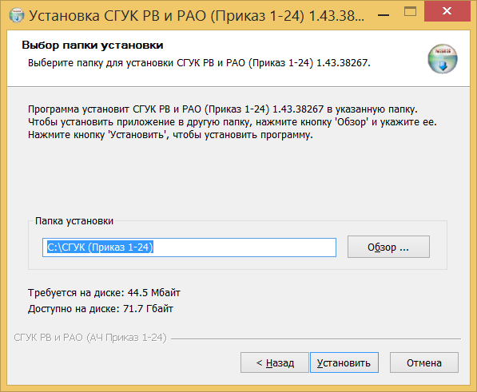
По завершению работы установщика нажимаем «Готово».
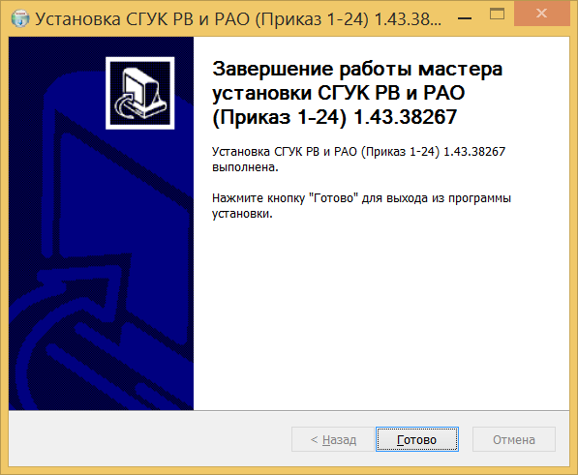

Подключение баз данных и справочников в АЧ-2013 (Приказ 1/24).

Перед подключением справочников и рабочих баз данных необходимо убедиться, что были сделаны резервные копии этих справочников и баз данных. (См. пункт 2 «Резервное копирование рабочих баз данных и справочников.»)
Оперативная и Годовая версия программы используют один и тот же файл «CommonDict.mdb» для справочника Пунктов Хранения. Файл храниться в корневой папке, куда установлена новая версия программы, в нашем случае это - «C:\СГУК (Приказ 1-24)». Поэтому копируем файл «CommonDict.mdb» из папки «C:\СГУК_Старая» в директорию «C:\СГУК (Приказ 1-24)». Для этого заходим в директорию «C:\СГУК_Старая», выбираем файл «CommonDict.mdb», затем нажимаем правую клавишу мышки и в появившемся меню нажимаем «Копировать».
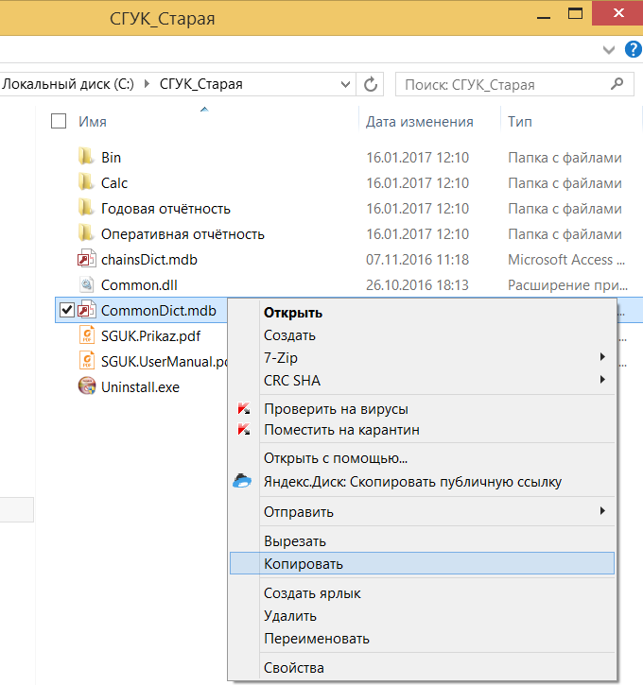

После этого входим в директорию «C:\СГУК (Приказ 1-24)», в ней нажимаем правую клавишу мышки и в появившемся списке выбираем «Вставить». Файл «CommonDict.mdb» должен появиться в этой директории. Оперативная и Годовая версии программы автоматически подключат этот справочник.
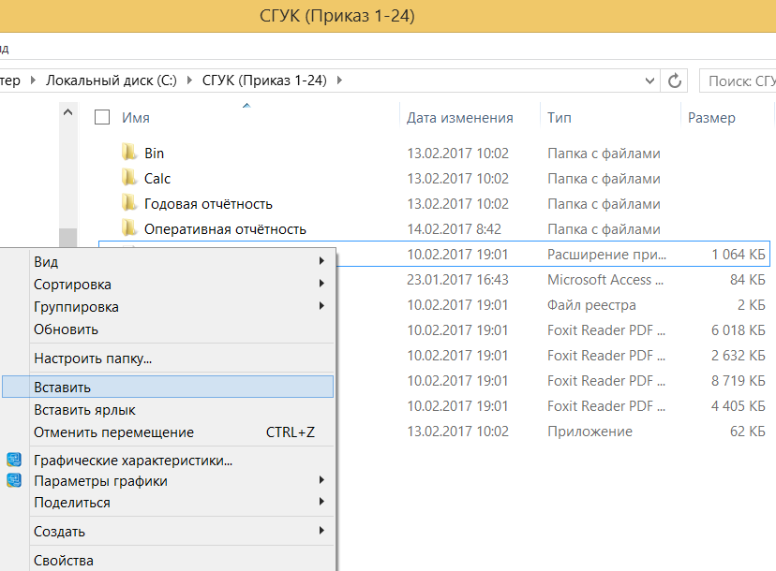

Если были изменения в справочнике источников (добавлялись новые записи) или справочники радионуклидов, то этот справочник подключаются следующим путем:
Заходим в программе в «Справочник источников» в открывшемся окне выбираем «Сервис» - «Дополнить справочник из формы ЗРИ».
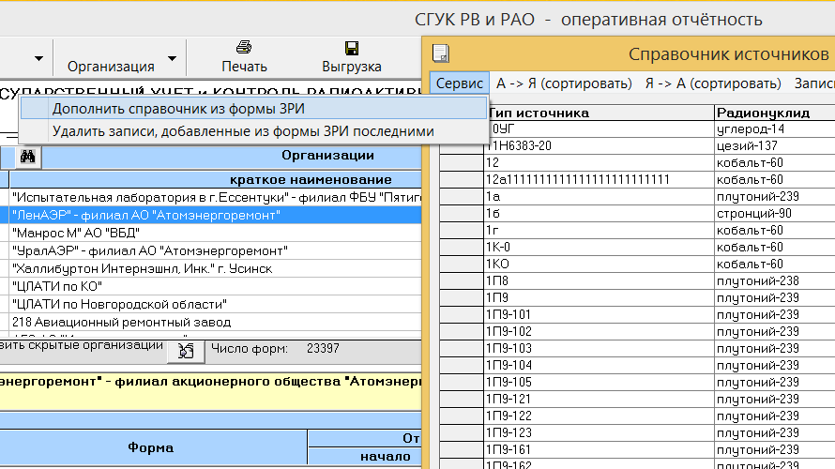
Если базы данных находились в папках по умолчанию, то необходимо скопировать базы данных оперативной отчетности из директории «C:\СГУК_Старая\Оперативная отчётность\DB» в директорию «C:\СГУК (Приказ 1-24)\Оперативная отчётность\DB».
Базы данных для годовой отчетности необходимо скопировать из директории «C:\СГУК_Старая\Годовая отчётность\DB» в директорию «C:\СГУК (Приказ 1-24)\Годовая отчётность\DB».
При первом запуске (ярлык программы на рабочем столе) соответствующая программа (годовая или оперативная) попросит указать папку с базой данных.Находим папку, в которую мы скопировали базы данных соответственно: «C:\ СГУК (Приказ 1-24)\Оперативная отчётность\DB» для оперативной или «C:\СГУК (Приказ 1-24)\Годовая отчётность\DB» для годовой, или другие папки из выбранной вами директории для установки программы и хранения баз данных (См. пункт 2 «Резервное копирование рабочих баз данных и справочников.»), затем выделяем необходимую нам базу данных и нажимаем «Открыть»

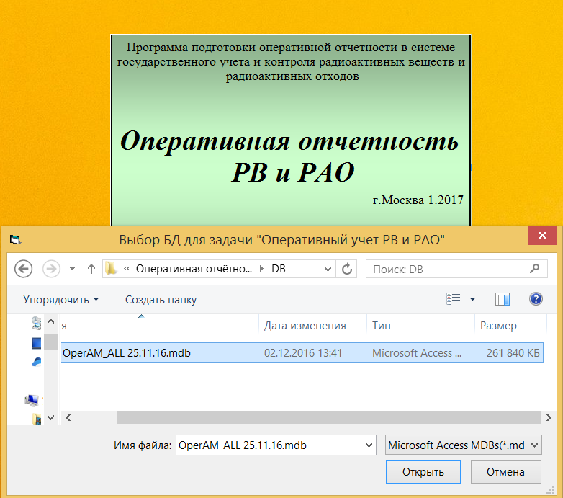
Программа спросит надо ли преобразовать эту базу данных, необходимо согласиться, нажав «ДА».
Внимание!!! После преобразования, база данных будет недоступна в старой версии.
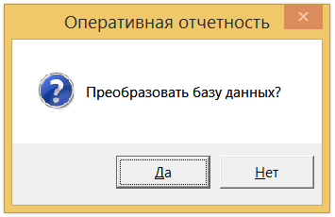
После преобразования программа запустится и можно начинать работу с данными.

Особенности программы СГУК РВ и РАО (приказ 1-24).

В новой версии программы СГУК РВ и РАО (приказ 1-24) появилась кнопка выбора приказа. Она служит для переключения между режимами работы программы с формами, созданными по приказу 1/19 и, соответственно, по приказу 1/24.
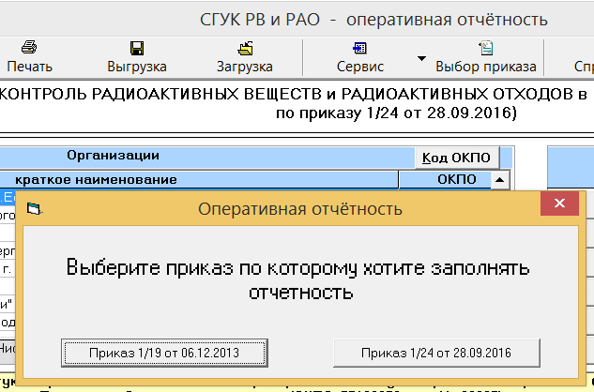
Чтобы увидеть или ввести (корректировать) данные по приказу 1-19, необходимо с помощью кнопки «Выбор приказа» войти в режим работы «Приказ 1/19». Для того, чтобы вводить новые данные, которые относятся к приказу 1-24, необходимо переключиться в режим работы «Приказ 1/24».
Внимание !!!: В новой версии программы, возможность загружать данные имеется только в режиме работы «Приказ 1/24». Для этого надо перейти по кнопке «Выбор приказа» в режим «Приказ 1/24» и нажать клавишу «Загрузка». Данная функция загружает данные как по приказу 1-19, так и по приказу 1-24. Программа автоматически распознает, к какому периоду относятся загружаемые данные.
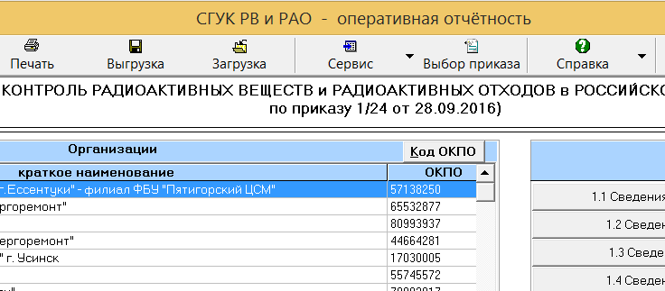
Внимание!!! Распознавание принадлежности к тому или иному приказу происходит следующим образом:
- для оперативной отчетности распознавание ведется по дате окончания периода отчета (до 31.12.2016 включительно – приказ 1-19, с 01.01.2017 – приказ 1-24);
- для годовой отчетности распознавание ведется по отчетному году.
Если были загружены данные по приказу 1-24, то после завершения процесса загрузки, данные будут отображены в окне программы (т.к. выбран режим Приказ 1/24). Если загружались данные по приказу 1-19, то для того, чтобы данные отобразились в окне программы необходимо с помощью кнопки «Выбор приказа» перейти в режим работы программы «приказ 1/19».

